**中国区域经济差异研究：地区经济增长差异**

张世翔

(信计212，210118)

**摘要：**中国区域经济差异一直是一个备受关注的问题。本文基于文件“地区经济增长差异.xls”的数据，选取经济增长率、非国有化水平、开放度和市场化程度作为判别变量，进行了区域经济差异的判别分析。通过对不同地区的经济指标进行比较，我们可以更好地理解中国各地区的发展差异。研究发现，不同地区在经济增长率、非国有化水平、开放度和市场化程度上存在显著差异，这些差异主要源于政策、资源分配、产业结构等方面的不同。通过判别分析，我们能够识别出这些变量对区域经济差异的具体影响，从而为制定区域协调发展的政策提供科学依据。本文的研究结果不仅丰富了区域经济差异的理论研究，也为实践中的区域发展规划提供了有价值的参考。

**关键词：**经济增长率；非国有化水平开放度；市场化程度；区域经济差异；判别分析；政策影响；资源分配；产业结构区域发展；中国经济区域协调发展；消费特征；系统聚类；动态聚类；类别数；

# 1 绪论

## 1.1 研究背景

中国是一个地域广阔、经济发展不平衡的国家。自改革开放以来，中国的经济发展取得了巨大的成就，但不同地区之间的经济差异也逐渐凸显。本文旨在探讨中国区域经济差异的形成原因，以及如何缩小这些差异。

我们将介绍区域经济差异的测度方法。绝对差异和相对差异是常用的测度方式。绝对差异反映了区域之间经济发展的量上的等级水平差异，而相对差异则反映了区域之间经济发展的水平差距。我们将使用人均国民收入、人均GDP等指标来计算这些差异。这些指标不仅可以直观地展示不同地区的经济发展水平，还可以为后续的判别分析提供基础数据。

接下来，我们将详细探讨不同区划体系下区域经济差异形成的原因。不同地区的发展水平受到多种因素的影响，包括政策、资源分配、产业结构等。政策方面，中央和地方政府的政策倾斜和支持力度对区域经济发展起着至关重要的作用。资源分配方面，自然资源的分布不均导致了地区间经济发展的不平衡。此外，产业结构的差异也是造成区域经济差异的重要因素。发达地区通常拥有更多的高技术产业和现代服务业，而欠发达地区则主要依赖传统农业和初级制造业。

为了更深入地理解这些差异，我们将进行判别分析。判别分析是一种多变量统计分析方法，它可以帮助我们识别出哪些变量在最大程度上解释了区域经济差异。在本文中，我们选择经济增长率、非国有化水平、开放度和市场化程度这四个变量作为判别变量。通过判别分析，我们可以确定这些变量在不同地区之间的差异程度，并评估它们对区域经济差异的影响。

通过对中国区域经济差异的研究，我们可以更好地促进区域协调发展，为政府部门制定有效的政策提供参考依据。本文不仅为理论研究提供了新的视角，也为实践中的区域发展规划提供了实用的建议。希望通过本文的研究，能够为实现中国区域经济的均衡发展贡献一份力量。

# 2 实例操作与说明

## 2.1 操作说明

基于文件“地区经济增长差异.xls” 的数据，以经济增长率（%）、非国有化水平（%）、开放度（%）和市场化程度（%）来描述地区经济增长差异。以经济增长率（%）、非国有化水平（%） 、开放度（%）和市场化程度（%）等 4 个变量作为候选的判别变量， 分组变量为类别，在SPSS中采用【分析-聚类-判别分析】，勾选相应指标，进行判别分析：

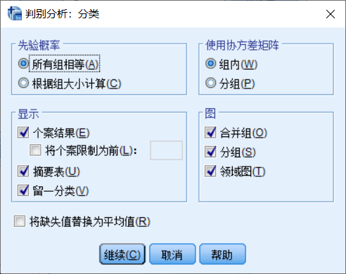

图1 判别分析

# 3结果展示及解析

## 3.1 给出 Fisher 判别方程

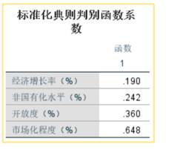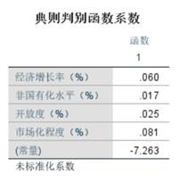

图2 判别方程结果

标准化的Fisher方程：y=0.19*经济增长率（%）+0.242*非国有化水平（%）+0.360*开放度（%）+0.648*市场化程度（%）

未标准化的Fisher方程：y=0.06*经济增长率（%）+0.017*非国有化水平（%）+0.025*开放度（%）+0.081*市场化程度（%）-7.263

个人认为可以使用为标准化的Fisher方程，因为变量都是百分比，量级一致。

## 3.2 给出分类函数

Y1=1.812*经济增长率（%）-0.337*非国有化水平（%）-0.058*开放度（%）+1.380*市场化程度（%）-54.567

Y2=1.669*经济增长率（%）-0.377*非国有化水平（%）-0.119*开放度（%）+1.188*市场化程度（%）-36.746

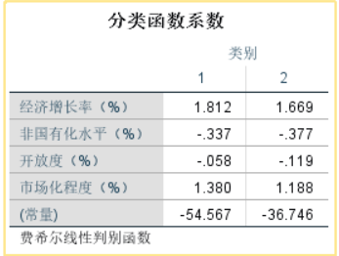

图3 分类函数结果

## 3.3 给出判别分析精度（每一类精度和总判别精度）

由表可知，总判别精度：96.3%。第一类误判1项，精度为90.9%，第二类没有误判，精度为100%

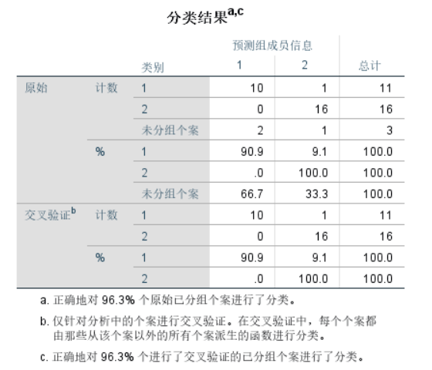

图4 判别分析精度

# 4具体城市分析

对最后 3 个省份江苏、安徽和陕西进行判别归类，分析判断属于哪一类型。根据下图可以发现，江苏和安徽被归为第一类、陕西被归为第二类。

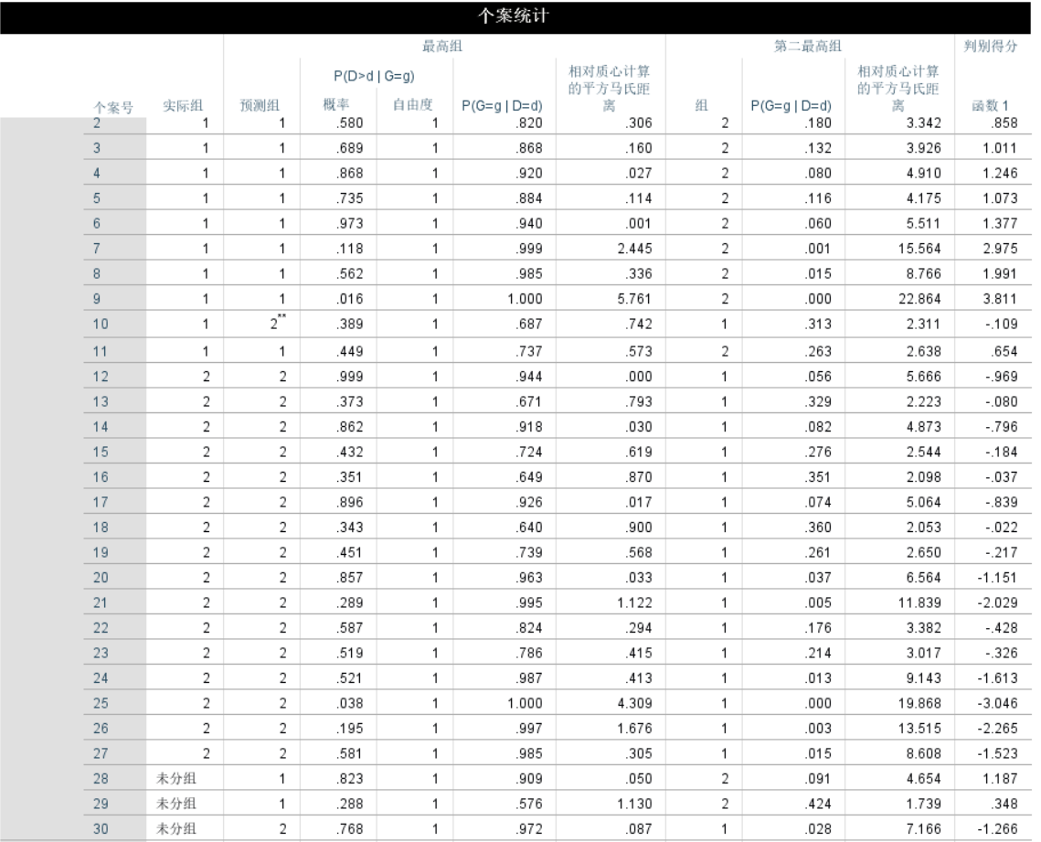

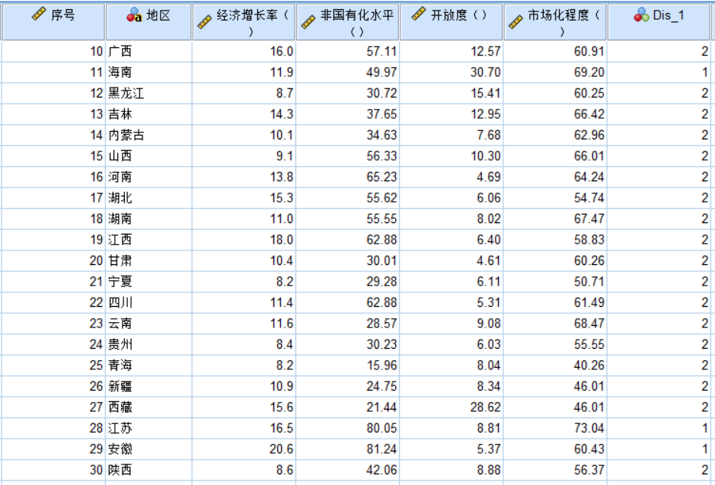

图5 判别归类结果

# 5研究具体意义及结论

本文通过对中国各地区经济增长率、非国有化水平、开放度和市场化程度四个变量的分析，利用Fisher判别分析方法对区域经济差异进行了深入研究，并得出了若干结论。建立了Fisher判别方程，用于量化各个变量对区域经济差异的影响。在标准化Fisher方程中，各变量的系数为：经济增长率（0.19）、非国有化水平（0.242）、开放度（0.360）和市场化程度（0.648）。这些系数表明，市场化程度对区域经济差异的影响最大，其次是开放度、非国有化水平和经济增长率。这表明在区域经济发展中，市场化程度和开放度的提高对缩小地区差异具有更显著的作用。未标准化的Fisher方程为：y = 0.06经济增长率 + 0.017非国有化水平 + 0.025开放度 + 0.081市场化程度 - 7.263。由于所有变量均为百分比形式，量级一致，未标准化方程在实际应用中更具直观性。变量的系数表明，市场化程度的增加对区域经济差异的缩小具有最强的推动作用，其次是开放度、非国有化水平和经济增长率。

通过这些分类函数，可以将不同地区的经济变量代入计算，确定其所属的类别。本文的分类结果显示，江苏和安徽被归为第一类，而陕西被归为第二类。判别分析的精度也是本文研究的一项重要内容。研究结果显示，总判别精度达到了96.3%。其中，第一类的误判率为9.1%（即第一类中误判1项），精度为90.9%；而第二类的判别精度为100%，即没有误判。这说明Fisher判别分析在区分这两类地区时具有较高的准确性。通过对江苏、安徽和陕西三省的判别归类，进一步验证了判别分析的有效性。结果表明，江苏和安徽被归为第一类，这与其经济发展的实际情况一致。江苏和安徽经济相对发达，市场化程度和开放度较高，符合第一类地区的特征。而陕西被归为第二类，说明其经济发展水平、市场化程度和开放度相对较低，这也符合陕西的经济实际情况。

本文通过Fisher判别分析对中国区域经济差异进行了系统研究，揭示了经济增长率、非国有化水平、开放度和市场化程度对区域经济差异的影响。研究结果表明，市场化程度和开放度对缩小地区经济差异具有显著作用。研究不仅为理论研究提供了新视角，也为实践中的区域发展政策制定提供了科学依据，有助于促进中国区域经济的协调发展。

**参考文献**

[1]冯梅.聚类分析在公务员招聘中的应用及SPSS实现[J].数学的实践与认识,2006,(10):46-52.

[2]宫长亮,李磊.我国区域可持续发展的聚类分析[J].哈尔滨理工大学学报,2004,(04):59-61+65.

[3]韩胜娟.SPSS聚类分析中数据无量纲化方法比较[J].科技广场,2008,(03):229-231.

[4]胡纯严,胡良平.合理进行多元分析——变量聚类分析[J].四川精神卫生,2023,36(S1):61-66.

[5]轩书婷.基于离散哈希的聚类分析[D].烟台大学,2023.

[6]黄淑娉.基于聚类分析和集成学习的多组学联合分析研究[D].华中农业大学,2023.

[7]王骏,王士同,邓赵红.聚类分析研究中的若干问题[J].控制与决策,2012,27(03):321-328.

[8]许丽利.聚类分析的算法及应用[D].吉林大学,2010.

[9]郑兵云.多指标面板数据的聚类分析及其应用[J].数理统计与管理,2008,(02):265-270.

